**FORMATO PARA EL DESARROLLO DE COMPONENTE FORMATIVO**

|  |  |
| --- | --- |
| PROGRAMA DE FORMACIÓN | Hábitos saludables a partir de la alimentación y la actividad física |

|  |  |  |  |
| --- | --- | --- | --- |
| COMPETENCIA | 230101213. Promover desde la individualidad psicosomática prácticas de vida saludable según prescripción del profesional en el sistema MA y TAC correspondiente. | RESULTADOS DE APRENDIZAJE | 230101213-01. Reconocer los componentes de los alimentos, teniendo en cuenta la función que desempeñan en el desarrollo del ser humano.  230101213-02. Manejar una dieta saludable, de acuerdo con los principios básicos de nutrición. |

|  |  |
| --- | --- |
| NÚMERO DEL COMPONENTE FORMATIVO | 1 |
| NOMBRE DEL COMPONENTE FORMATIVO | Componentes de los alimentos y alimentación saludable |
| BREVE DESCRIPCIÓN | El presente componente formativo aborda los compuestos en alimentos y su rol en el desarrollo humano. Se explora la clasificación de alimentos por nutrientes, los principios de una dieta saludable, la pirámide alimenticia, y se detalla el valor energético de los nutrientes y el gasto energético en reposo. |
| PALABRAS CLAVE | Alimentación, nutrición, salud, saludable, dieta |

|  |  |
| --- | --- |
| ÁREA OCUPACIONAL | 3 - SALUD |
| IDIOMA | Español |

1. **TABLA DE CONTENIDOS:**

**1. Alimentación, nutrición y clasificación de los alimentos**

**2. Composición de los alimentos**

2.1 Carbohidratos

2.1.1 Fibra dietaria

2.1.2 Fibra soluble

2.2 Las proteínas

* 1. Las grasas o lípidos

2.4 Las vitaminas

2.5 Los minerales

**3. Nutrientes presentes en los principales grupos de alimentos**

**4. Alimentación saludable**

**5. Dieta moderada**

**6. La pirámide de la alimentación**

**7. El valor energético de los alimentos**

1. **INTRODUCCIÓN**



El presente componente formativo, explica los diferentes compuestos presentes en los alimentos, como son los hidratos de carbono, las proteínas, los lípidos, las vitaminas y los minerales, su función en el desarrollo del ser humano, así como los diferentes grupos de alimentos y nutrientes presentes en cada uno de ellos.

Luego, se estudiarán los conceptos y características de una alimentación saludable, haciendo énfasis sobre la reconocida pirámide de alimentos y se explica el valor energético de los nutrientes, así como su gasto energético total en reposo.

Bienvenido a este proceso de aprendizaje.

1. **DESARROLLO DE CONTENIDOS:**

**1. Alimentación, nutrición y clasificación de los alimentos**

Para comenzar con el estudio de la alimentación y nutrición, es importante que tengamos claros los siguientes conceptos:

|  |
| --- |
| CF1_1_Conceptos |

Para que los alimentos conserven las sustancias nutritivas y obtener una buena nutrición, se requiere:

* 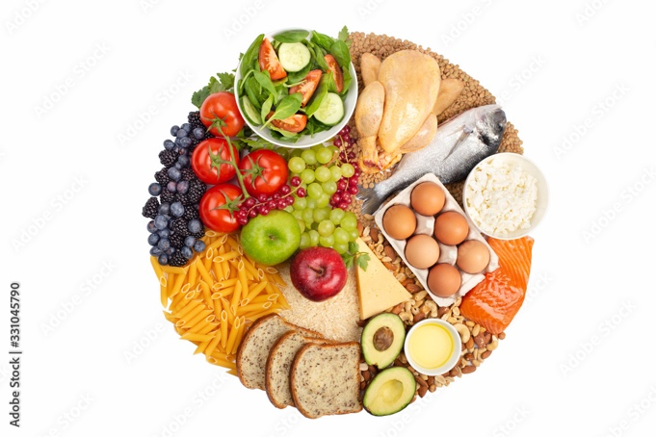Implementar en el sector agropecuario nuevas tecnologías, las cuales garanticen alimentos en cantidades suficientes, sanos y con alto valor nutritivo.
* Que en la trasformación de materias primas en productos se empleen procedimientos que garanticen la conservación del valor nutritivo de los alimentos.
* Asegurar mediante leyes gubernamentales, que los alimentos si cumplen con las características nutritivas.
* Ratificar en el almacenamiento y transporte de los productos elaborados, que el alimento no va a perder sus propiedades nutritivas.
* Desarrollar programas educativos en las escuelas sobre nutrición y sobre su importancia en el desarrollo humano.
* Que los alimentos se ingieran de manera eficiente en todos los sectores de la población, haciendo énfasis en hogares infantiles y colegios.

Los alimentos pueden clasificarse según:

|  |
| --- |
| CF1_1_Clasificacion |

**2. Composición de los alimentos**

Los nutrientes presentes en los alimentos se dividen en cuatro grupos: carbohidratos, proteínas, grasas y vitaminas.

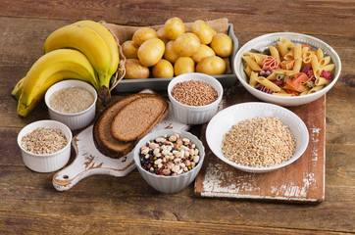**2.1 Carbohidratos**

Los hidratos de carbono o carbohidratos son moléculas de carbono, hidrógeno y oxígeno, cuya fórmula es (CH2O)n. Se clasifican en azúcares simples, los cuales están conformados por una sola molécula, llamados monosacáridos, por los disacáridos o azúcares dobles, formados por dos moléculas, y por los polisacáridos, constituidos por 10 moléculas (considerados los azúcares más complejos). Estos compuestos se hallan en la mayoría de los alimentos y su función principal es dar energía a las personas.

Otras de las funciones más importantes de los carbohidratos son:

* Dar energía al cerebro y al sistema nervioso central para que operen adecuadamente.
* Mantener un correcto funcionamiento de los músculos y de la presión arterial.
* Sostener la temperatura corporal y las funciones de los órganos internos.
* Ayudar al organismo a construir moléculas más complejas.

Los carbohidratos se clasifican según la complejidad de su estructura molecular, así:

|  |
| --- |
| CF1_2_1_Carbohidratos |

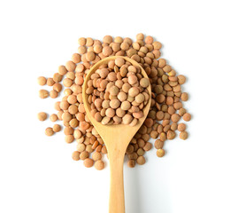**2.1.1 Fibra dietaria**

La fibra es de origen vegetal y se halla en las paredes celulares de los vegetales. Bajo esta denominación se pueden incluir carbohidratos como el almidón resistente, el cual no se degrada ante las enzimas digestivas; dentro de este grupo se incluye la lignina, la cual no es un hidrato de carbono.

Los componentes más conocidos de la fibra son la celulosa, la hemicelulosa, las pectinas, las gomas, el agar, los mucilagos y la lignina.

La fibra dietaria se clasifica en:

**2.1.2 Fibra soluble**

En este grupo se encuentran las pectinas, las gomas y el agar. Estos productos tienen la característica de disolverse con facilidad en agua formando un gel grueso.

|  |
| --- |
| CF1_2_1_Soluble |

**Fibra insoluble**

En esta agrupación se halla la celulosa, la hemicelulosa y la lignina; la fibra insoluble no se descompone, ni se disuelve en el intestino de los seres humanos, sino que pasa al tacto gástrico casi intacta.

|  |
| --- |
| CF1_2_1_Insoluble |

**2.2 Las proteínas**

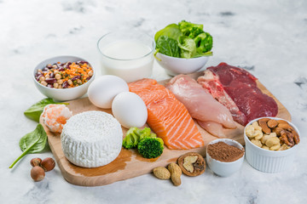Son sustancias orgánicas que en general contienen una base de elementos químicos como carbono, hidrógeno, oxígeno y nitrógeno; también se componen por cadenas lineales de aminoácidos las cuales están encadenadas a enlaces peptídicos formados en el grupo carboxilo de un aminoácido.

Por añadidura son compuestos que desempeñan muchas funciones en los seres humanos, haciendo parte de tejidos, tendones, músculos, piel y uñas; además, realizan acciones metabólicas, reguladoras, transportan oxígeno, y grasas en la sangre, pertenecen al código genético (ADN), lo que define la identidad de cada persona.

A continuación, se presenta un esquema con las funciones de las proteínas.

**Figura 1**

Funciones de las proteínas

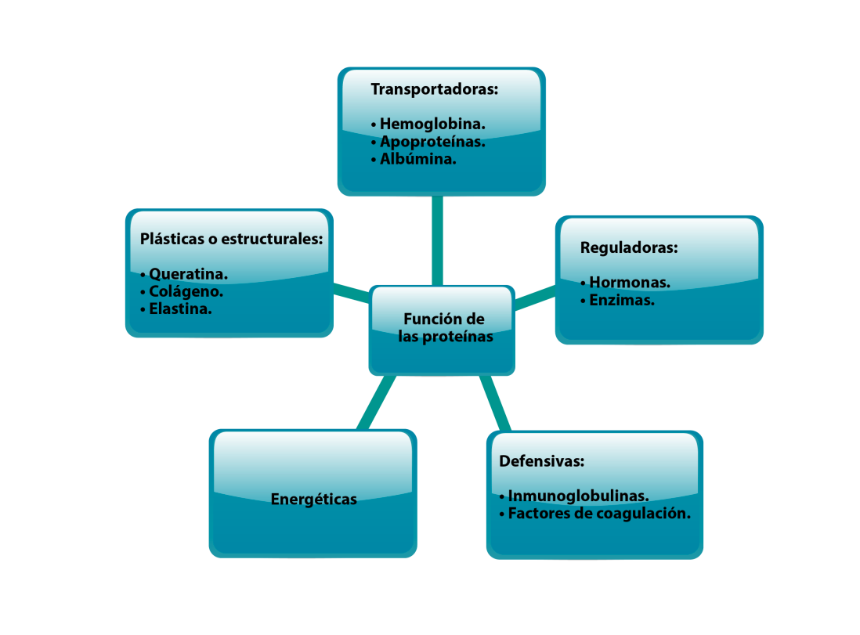

* 1. **Las grasas o lípidos**

Son sustancias que se encuentran en las células de animales o vegetales. La función más importante para el organismo de los seres humanos es dar energía al metabolismo y trasportar vitaminas liposolubles.

Se puede decir que las grasas son un conjunto de sustancias que tienen poca solubilidad en el agua, pero sin embargo se pueden solubilizar en solventes como el éter o el cloroformo; además el medio por el cual se sintetizan es a través de los hidratos de carbono.

 Los lípidos están constituidos por colesterol libre, esterificado, triglicéridos, ácidos grasos libres y fosfolípidos, estos compuestos están presentes en las lipoproteínas plásticas y son los encargados de transportar los quilomicrones, las lipoproteínas de densidad baja (LDL) y las proteínas de alta densidad (HDL).

La importancia de los lípidos en la alimentación está relacionada con:

* Su gran aporte energético, además son el combustible metabólico. Un gramo de grasa equivale a 9 kcal.
* Su importante contribución a la dieta de ácidos grasos esenciales como el linoleico y el alfa-linolénico, ya que no son producidos por el organismo.
* El transporte de vitaminas liposolubles como la A, D, E, K que se encuentran en el organismo en bajas proporciones y que requieren de los ácidos grasos para formar lipoproteínas en las membranas celulares.

**2.4 Las vitaminas**

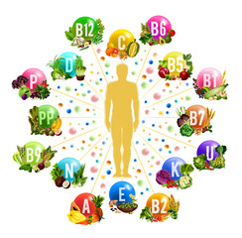

Son sustancias orgánicas que se pueden obtener de los alimentos; igualmente son de gran importancia para el hombre porque ayudan a que el organismo se desarrolle adecuadamente. Cuando hay carencia de ellas en la dieta se pueden generar enfermedades.

Las vitaminas se deben suministrar al cuerpo en pequeñas cantidades, pues el organismo no puede producirlas, a excepción de algunas.

Las vitaminas se pueden clasificar en:

|  |
| --- |
| CF1_2_4_Clasificacion |

La siguiente tabla nos presenta una comparación entre esta comparación.

**Tabla 1**

Hidrosolubles versus liposolubles

|  |  |  |
| --- | --- | --- |
| **Ítem** | **Hidrosolubles** | **Liposolubles** |
| Composición química. | Excepto la vitamina C, todas las demás contienen nitrógeno y algunas, azufre, fósforo, y cobalto. | Sólo están formados por carbono, hidrógeno y oxígeno. |
| Provitaminas. | No. | Si (en algunos casos). |
| Absorción. | Transporte activo.  Difusión facilitada. | Difusión simple.  Presencia de grasa. |
| Transporte. | Libres. | Requieren las proteínas. |
| Depósito. | Poco importantes. | Se almacena en tejido adiposo e hígado. |
| Excreción. | Vía urinaria (B12, B5, ácido fólico). | Vía fecal. |
| Necesidades. | Se requiere en dosis frecuentes. | Se requiere en dosis periódicas. |

A continuación, se presentan las situaciones de riesgo de deficiencia vitamínica:

* Ingesta insuficiente:
  + Alcoholismo.
  + Tercera edad.
  + Regímenes hipocalóricos.
  + Vegetarianos estrictos.
* Necesidades metabólicas incrementadas:
  + Embarazo y lactancia.
  + Períodos postoperatorios.
  + Enfermedades crónicas o infecciosas.
* Interacción con medicamentos:
  + Anticonceptivos orales, antibióticos.
  + Situaciones de mala absorción.

Existen diferentes factores que pueden neutralizar o destruir las vitaminas, entre estos:

|  |
| --- |
| CF1_2_4_Factores |

**2.5 Los minerales**

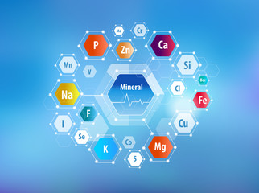

Son sustancias naturales compuestas por moléculas formadas por átomos de uno o más elementos químicos. Son muy importantes para la salud del cuerpo humano, porque aportan los nutrientes necesarios para que funcione de manera correcta.

Los minerales se dividen en dos grupos:

Los **macroelementos**, aquellos que se deben consumir en cantidades considerables:

|  |
| --- |
| CF1_2_5_Macroelementos |

Los **microelementos**, aquellos que se deben consumir en cantidades mínimas:

|  |
| --- |
| CF1_2_5_Microelementos |

**3. Nutrientes presentes en los principales grupos de alimentos**

A continuación, se mencionan los principales nutrientes en los alimentos.

**La leche y sus derivados**

Son alimentos que contienen proteínas, grasas y carbohidratos.

|  |
| --- |
| CF1_3_Leche |

**Proteínas**

|  |
| --- |
| CF1_3_Proteinas |

Continuemos con el estudio de otros grupos de alimentos.

|  |
| --- |
| CF1_3_Otros |

**Cereales y derivados**

Están compuestos por carbohidratos (6-12 %), proteínas, grasas (1-5 %). Son ricos en minerales como hierro, potasio, fósforo y vitaminas del complejo B. Si estos alimentos se consumen en forma integral, su aporte en fibra será mayor.

|  |
| --- |
| CF1_3_Cereales |

**Grasas**

|  |
| --- |
| CF1_3_Grasas |

**4. Alimentación saludable**

La alimentación es fundamental, porque ayuda a que las personas alcancen un buen estado de salud. La alimentación junto con las bebidas que se ingieren, cubre las necesidades del organismo dependiendo de la dieta.

Es importante tener en cuenta que el lugar donde se realizan los alimentos, como la forma en que se disfruta de estos, es casi tan significativo como lo que realmente se come.

Cuando se habla de hábitos alimentarios, se hace referencia a la constancia adquirida durante las primeras etapas de la vida, los cuales siendo adecuados o no, perduran a veces durante toda la existencia de una persona.



Los hábitos alimentarios están sujetos a la dieta que se   
consume y a factores culturales, psicológicos, religiosos   
y económicos, hallándose por ende una gran variedad   
de dietas, las cuales varían dependiendo de aspectos   
como el sexo, la edad, el país de origen y el estado fisiológico.   
Por lo tanto, es relevante conocer diferentes maneras   
para seleccionar y combinar los alimentos, con el fin de   
lograr una alimentación adecuada.

Una dieta o alimentación saludable es la mejor manera de contribuir a la realización de actividades diarias como el trabajo, el ejercicio, entre otras.

Las características de una alimentación saludable son:

* Aportar nutrientes y energía.
* Mantener los hábitos alimentarios de cada persona incluyendo gustos y costumbres.
* Ser sensorialmente agradable.
* Prevenir enfermedades no contagiosas como obesidad, hipertensión, diabetes y enfermedades cardiovasculares.

Para que los ítems mencionados anteriormente se cumplan, se debe tener en cuenta lo siguiente:

**Variación en la dieta**

 Abarca todos los grupos de alimentos en las cantidades apropiadas, con el fin de tener una compensación de nutrientes entre grupos cuando exista déficit, de ahí la importancia del conocimiento sobre la combinación de alimentos. En la alimentación no se debe excluir ningún alimento, porque no hay nutrientes buenos ni malos; muchas veces el problema es la frecuencia con que se consumen las raciones diarias.

**Equilibrio en la dieta**

Permite una proporción entre la ingesta de calorías y el consumo energético, con el fin de mantener un peso corporal promedio, esto se puede dar mediante el suministro energético adecuado de cada uno de los macronutrientes, tales como lípidos, carbohidratos y proteínas, como se presenta a continuación.

**Figura 2**

Gráfico de perfil calórico

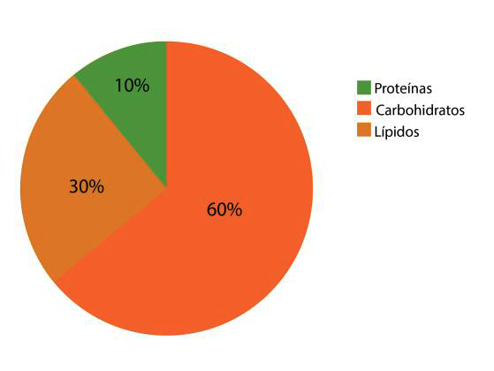

Como se muestra en el gráfico, la ingesta recomendada de proteínas es de 10 %, de carbohidratos 60 %, y de lípidos 30 %.

Una dieta equilibrada debe cumplir cinco aspectos básicos:

|  |
| --- |
| CF1_4_Aspectos |

Una alimentación saludable debe estar acompañada de buenos hábitos como por ejemplo la actividad física, y de una correcta hidratación, lo anterior para que el organismo se mantenga en perfectas condiciones de salud.

**5. Dieta moderada**

Consiste en hacer un control de nutrientes de la dieta. La ingesta en exceso de alimentos puede incurrir en el desarrollo de enfermedades crónicas por lo que es importante tener en cuenta:

|  |
| --- |
| CF1_5_Dieta |

Además de cumplir con rigurosidad las anteriores recomendaciones, es importante realizar una adecuada distribución de las comidas, porque de esta manera se mantiene un peso adecuado. La siguiente imagen presenta esa distribución.

**Figura 3**

Distribución de los alimentos durante el día

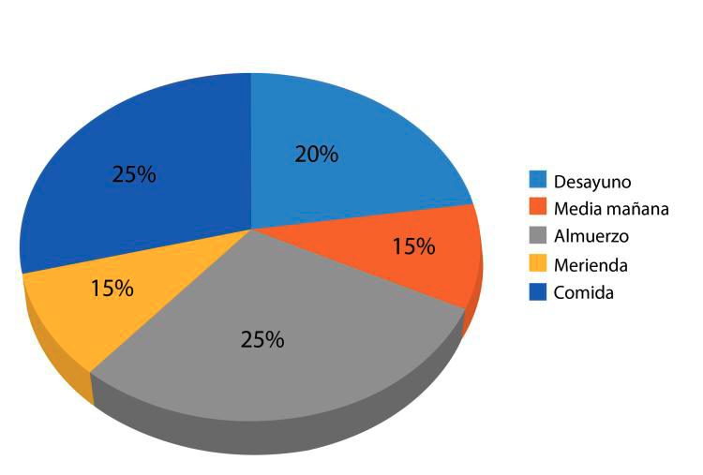

Ampliemos la información sobre cada uno de ellos:

**Desayuno**

Es la comida más importante del día, porque aporta la energía y los nutrientes que el cuerpo necesita, incluyendo el hecho que se ha tenido un ayuno prolongado durante la noche.

Los alimentos ingeridos en la mañana deben aportar alrededor de una cuarta parte de la energía que el organismo necesita en el día.

El desayuno debe ser variado e incluir por lo menos cuatro alimentos de los diferentes grupos alimenticios:

* + - * 1. Leches y derivados
* Un vaso de leche con o sin chocolate, café o té.
* Un yogur con o sin grasa.
* Una porción de queso cuajada o curado.

b. Cereales y derivados

* Pan blanco o integral.
* Galletas o tostadas.
* Cereales.

c. Frutas y hortalizas

* Frutas.
* Jugo natural de cualquier fruta.
* Verduras frescas.

d. Complementos

* Aceite de oliva.
* Mermelada.
* Huevos.
* Frutos secos.
* Jamón.

**Media mañana**

Es una comida que se debe consumir horas después del desayuno para así adquirir fuerzas hasta el almuerzo. Se puede comer:

* Una fruta.
* Yogur o un vaso de leche.
* Jugo de frutas.
* Galletas integrales.
* Un sánduche con una rebanada de tomate, jamón de pavo y pan integral.

**Almuerzo**

Es la segunda comida de más importancia. Debe ser muy completa de acuerdo con los grupos de alimentos, es decir, ofrecer proteínas, verduras, cereales y algún derivado lácteo; por lo general consta:

* De un primer plato, el cual puede ser pasta, arroz o verduras.
* De un segundo plato, el cual puede comprender pescado, carne o pollo.
* De un tercer plato, el cual incluye el postre, es decir una fruta o un yogur.

La bebida acompañante puede ser un vaso de agua o un jugo de frutas, hecho en agua bajo en azúcar.

**Merienda**

Es un alimento que se consume en horas de la tarde, el cual puede ser:

* Galletas o tostadas.
* Jugo.
* Fruta.

**Comida**

Es la última del día, es importante no acostarse sin comer, debe ser ligera y no muy tarde en la noche. Se recomienda consumir:

* Pescado.
* Pollo.
* Tortilla.
* Arroz.
* Pan integral.
* Verduras.

**Importancia del agua en la dieta**

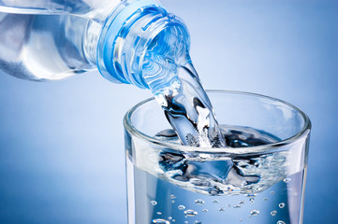 El agua es el principal componente de los seres vivos. En los seres humanos se encuentra en un 60 % en el interior de las células, el resto se halla al exterior de estas, circulando a través de la sangre y los tejidos.

Por medio del agua, las células se comunican y transportan el oxígeno y los nutrientes a los tejidos; además este líquido ayuda al cuerpo a eliminar desechos del metabolismo celular y a regular la temperatura corporal cuando se realiza ejercicio o cuando la temperatura ambiente es muy elevada.

El agua suministrada al organismo es la que se consume en forma de alimentos como sopas, caldos, jugos y bebidas refrescantes. Algunos alimentos como las frutas y verduras contienen un 80 % de agua, por eso estos alimentos deben considerarse siempre a la hora de mantener un buen balance hídrico.

Las necesidades de agua de cada persona dependen de aspectos como edad, sexo, dieta, estado físico, enfermedades, y hasta del clima.

Generalmente se recomienda un suministro de agua de al menos ocho raciones diarias (1 ración = 1 vaso = 250 mililitros).

La ingesta de agua es diferente en poblaciones de riesgo:

|  |
| --- |
| CF1_5_Agua |

Cuando hay deshidratación, por lo general el cuerpo ya ha perdido 1 % del peso corporal; por tal razón se debe beber agua constantemente, para mantener el cuerpo hidratado.

**6. La pirámide de la alimentación**

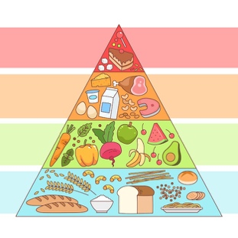

La pirámide de la alimentación es una figura geométrica que orienta a las personas sobre la perspectiva de una dieta equilibrada diaria.

La pirámide de alimentos subraya algunos conceptos de suma importancia:

|  |
| --- |
| CF1_6_Conceptos |

**Niveles de la pirámide de alimentación**

* **Primer nivel:** está ubicado en la base de la pirámide y los alimentos que se encuentran allí son de tipo energético, es decir, aportan calorías al organismo, como por ejemplo cereales, arroz, pan, pasta y papas. Se recomienda que el consumo de este grupo vaya de cuatro a seis raciones al día.
* **Segundo nivel:** en este nivel están las frutas y las verduras. Este grupo de alimentos aporta a la dieta fibra, vitaminas y antioxidantes, aspectos requeridos por todas las edades. Se aconsejan de dos a tres raciones diarias de estos alimentos.
* **Tercer nivel:** comprende lácteos, carnes, mariscos, huevos y frutos secos. Dentro de los derivados lácteos se hallan la leche, el queso y el yogur.

A las personas con sobrepeso se les recomienda consumir estos alimentos semidescremados, lo aconsejable son dos raciones al día. En el grupo de las carnes, se sugiere la alimentación con pescado, porque es el más aportante en hierro y grasas esenciales. De las carnes rojas las más favorables son las magras, ricas en proteínas, hierro y zinc; lo saludable son dos raciones al día.

Los frutos secos pertenecen a este nivel porque tienen un alto contenido proteico. Aquí también se hallan las legumbres, las cuales aportan proteínas de muy buena calidad nutricional; la ración recomendada para los frutos secos es de tres a siete porciones semanales, y para las legumbres, de tres raciones semanales.

* **Cúspide de la pirámide:** allí se encuentran productos que tienen una gran cantidad de grasas como las aceitunas y los aceites vegetales (girasol, oliva, maíz y soya). El consumo de estos productos debe ser moderado, porque aportan muchas calorías y además se almacenan con facilidad en el cuerpo.

**7. El valor energético de los alimentos**

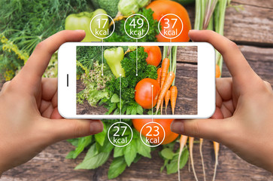Es la cantidad de energía que se aporta al cuerpo humano, resultante de la combustión de lípidos, proteínas y glúcidos. Esta energía es utilizada por el cuerpo para mantener la temperatura y realizar todas sus funciones, se expresa en calorías o kilocalorías. Es importante tener presente que la caloría es una medida de calor que consiste en trasferir calor físicamente para de esta manera aumentar la temperatura de un gramo de agua en 1 grado, entonces se puede decir que una kilocaloría equivale a 1000 calorías.

La dieta de las personas adultas está entre 1000 a 5000 kilocalorías por día. Todos los nutrientes presentes en los alimentos tienen un valor energético diferente, por lo que se toman valores estándares para cada grupo. Por ejemplo, un gramo de un glúcido al quemarse libera cuatro kilocalorías, lo mismo ocurre con las proteínas que desatan cuatro kilocalorías; en cambio las grasas al quemarse generan nueve kilocalorías, por eso es que los alimentos ricos en grasas constituyen un aporte en contenido energético mayor y la reserva de energía que el cuerpo humano almacena es en forma de grasa.

Es importante tener claro que no todos los alimentos que se consumen se queman para producir energía, una gran parte de estos los usa el organismo para construir estructuras y facilitar las reacciones químicas para prolongar la vida. Un ejemplo de los nutrientes que no aportan energía son las fibras, las vitaminas, los minerales y los oligoelementos.

**Tablas de composición de los alimentos**

En las tablas de composición de un alimento, se describe cuántas kilocalorías tiene el alimento, así como proteínas, lípidos y glúcidos. Para conocer el total de calorías de un alimento, es necesario saber la proporción de gramos de cada nutriente, para luego multiplicarlo por el valor calórico, por ejemplo, una porción de helado contiene:

* Proteínas: 4, entonces se multiplica 4 g x 4 calorías =16 calorías.
* Grasas: 12, es decir 12 x 9 calorías = 108 calorías.
* Carbohidratos: 19, por lo tanto, se multiplica 19 x 4 = 76 calorías.
* Calorías totales: 200 calorías.

**Necesidades energéticas del ser humano**

El consumo diario de energía depende de los requerimientos del cuerpo, es decir del gasto que el organismo hace para suplir sus necesidades (gasto calórico total).

Ahora, conozcamos los componentes del gasto calórico total:

**Metabolismo basal (TMB)**

Es la cantidad mínima de energía que el organismo necesita para mantenerse despierto, en reposo y cumplir todas sus actividades vitales como respiración, presión arterial, latidos del corazón, entre otros.

El metabolismo basal depende de factores como:

* Sexo: los hombres tienen mayor metabolismo basal que las mujeres.
* Talla: las personas altas tienen mayor metabolismo basal que las bajas.
* Peso: entre más peso, más metabolismo basal se requiere.
* Edad: entre más joven, el metabolismo basal es mayor debido al crecimiento.

**Mantenimiento de la temperatura corporal**

Este concepto tiene que ver con la temperatura del medio ambiente, pues cuando una persona está en un clima caliente, el metabolismo basal puede bajar en un 10% en relación con lugares de clima frío.

**Efecto térmico de los alimentos**

Este factor está representado por la cantidad de energía que utiliza el cuerpo para procesos de digestión, absorción, metabolismo y almacenamiento de nutrientes. Los procesos mencionados anteriormente ocupan un 10 % de la energía total consumida diariamente.

**Actividad física**

Factor representado por la energía utilizada durante el ejercicio físico voluntario o por diversos movimientos.

El requerimiento diario de energía se establece al sumar los siguientes factores: metabolismo basal, efecto térmico de los alimentos y la actividad física.

**Gasto energético total**

Es importante conocer el gasto energético diario para así saber lo que en realidad el cuerpo necesita, porque a veces la dieta tiene un desequilibrio en nutrientes. Por ejemplo, cuando se consumen más calorías de las que se necesitan, el organismo las almacena en forma de grasa, ocasionando un aumento de peso.

**Método FAO/OMS/UNU (1985)**

Las ecuaciones empleadas para calcular el gasto energético en reposo, elaboradas por expertos de la Organización de las Naciones Unidas para la Alimentación y la Agricultura (FAO), Universidad de Naciones Unidas (UNU) y la Organización Mundial de la Salud (OMS) se presentan en las siguientes tablas:

**Tabla 2**

Ecuaciones para estimar el gasto energético en reposo (GER) de sujetos sanos

|  |  |  |
| --- | --- | --- |
| **Edad** | **Varones** | **Mujeres** |
| **(años)** | **kcal / día** | **kcal/ día** |
| 0 - 3 | (60,9 x P) – 54 | (61,0 x P) - 51 |
| 3 - 10 | (22,7 x P) + 495 | (22,5 x P) + 499 |
| 10 - 18 | (17,5 x P) + 651 | (12,2 x P) + 746 |
| 18 - 30 | (15,3 x P) + 679 | (14,7 x P) + 496 |
| 30 - 60 | (11,5 x P) + 879 | (8,7 x P) + 829 |
| > 60 | (13,5 x P) + 487 | (10,5 x P) + 596 |

Nota. Iñarritu (s.f.)

P: peso corporal en kilogramos.

kcal: kilocalorías.

**Tabla 3**

Factores para estimar las necesidades energéticas diarias totales en diversos niveles de actividad general para mujeres y hombres entre 19 y 50 años

|  |  |
| --- | --- |
| **Nivel general de actividad - factor de actividad (x GER)** | |
| **Muy leve**  Hombres: 1,3.  Mujeres: 1,3. | **Leve**  Hombres: 1,6.  Mujeres: 1,5. |
| **Moderado**  Hombres: 1,7.  Mujeres: 1,6. | **Intenso**  Hombres: 2,1.  Mujeres: 1,9. |
| **Excepcional**  Hombres: 2,4. | |

Nota. Iñarritu (s.f.)

Ahora, conozcamos las actividades relacionadas con cada nivel de actividad:

* **Actividad muy leve:** diversas labores, ya sea sentado o de pie, por ejemplo, pintar, manejar, trabajo de laboratorio, computación, coser, planchar, cocinar, jugar cartas, tocar un instrumento musical, entre otros.
* **Actividad leve:** caminar, trabajos eléctricos, mesero, limpieza de casa, cuidado de los niños, golf, tenis de mesa, entre otros.
* **Actividad moderada:** andar vigorosamente, cortar el pasto, bailar, ciclismo en superficie plana, esquiar, tenis, llevar una carga, entre otros.
* **Actividad intensa:** trasladarse con carga en una pendiente, tala de árboles, excavación manual intensa, basquetbol, escalar, fútbol, correr, natación, ciclismo en cuesta, aeróbicos, entre otros.
* **Excepcional:** atletas de alto rendimiento.

Ahora, para calcular el gasto energético en reposo, se puede utilizar el método de la Organización de las Naciones Unidas para la Alimentación y la Agricultura (FAO), de la Universidad de Naciones Unidas (UNU) y de la Organización Mundial de la Salud (OMS):

1. Se calcula el gasto energético reposo (GER) con las ecuaciones de la FAO, de la OMS y de la UNU; allí está incluido el efecto térmico de los alimentos.

2. El gasto energético en reposo (GER) se multiplica por la constante del factor de actividad física teniendo en cuenta la tabla 2.

**Ejercicio de gasto energético total (GET)**

Si se toma el caso de una dieta en una mujer de 30 años que mide 1.59 metros, que pesa 55 kg, y cuyo índice de masa corporal (IMC) es de 20 (adecuado); asimismo realiza actividad física leve, pues es profesora de una universidad y en las tardes siempre regresa a su casa caminando en un recorrido que dura 20 minutos, ¿cuál sería el gasto energético en reposo?

Gasto energético en reposo (GER): para hallar el gasto energético en reposo se debe tener en cuenta la tabla 1, donde la ecuación para estimar el gasto energético para una mujer de 30 años es:

Ecuación gasto energético en reposo (GER) = 14,7 x P + 496

= 14,7 x 55 + 496

= 1304 kilocalorías

Para hallar el gasto energético en reposo por la actividad física, es necesario tener en cuenta el valor para actividad física leve descrito en la tabla 2:

Gasto energético en reposo (GER) x factor de actividad física leve = 1304 x 1,5 = 1956 kilocalorías

Luego el gasto energético total (GET) = 1950 kilocalorías / día

1. **SÍNTESIS**

A continuación, se presenta una síntesis de la temática estudiada en el componente formativo:

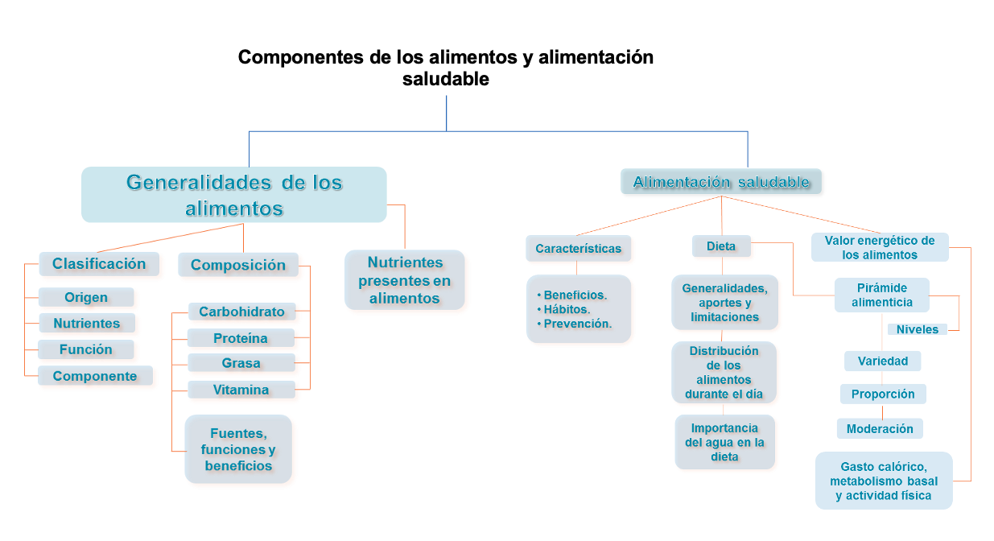

1. **ACTIVIDADES DIDÁCTICAS (Se debe incorporar mínimo 1, máximo 2)**

|  |  |
| --- | --- |
| DESCRIPCIÓN DE ACTIVIDAD DIDÁCTICA | |
| Nombre de la Actividad | Composición de los alimentos |
| Objetivo de la actividad | Identificar los grupos de los nutrientes presentes en los alimentos. |
| Tipo de actividad sugerida | Arrastrar y soltar |
| Archivo de la actividad  (Anexo donde se describe la actividad propuesta) | CF1_Actividad_didactica.docx |

1. **MATERIAL COMPLEMENTARIO:**

|  |  |  |  |
| --- | --- | --- | --- |
| Tema | Referencia APA del Material | Tipo de material  (Video, capítulo de libro, artículo, otro) | Enlace del Recurso o  Archivo del documento o material |
| Alimentación saludable | INCMNSZ Educación para la Salud. (2021). *Alimentación sana - cerebro sano - INCMNSZ - Educación para la Salud* (video). YouTube. | Video | <https://www.youtube.com/watch?v=vs2U6BvZ4U4> |

1. **GLOSARIO:**

|  |  |
| --- | --- |
| TÉRMINO | SIGNIFICADO |
| Carbohidratos: | son macronutrientes que proporcionan energía al cuerpo, especialmente al cerebro y al sistema nervioso. Están compuestos principalmente de carbono, hidrógeno y oxígeno. |
| Proteínas: | macronutrientes esenciales compuestos de aminoácidos que el cuerpo utiliza para construir y reparar tejidos, producir enzimas y hormonas, y apoyar el sistema inmunológico. |
| Grasas o lípidos: | son un tipo de lípido y son macronutrientes importantes que el cuerpo utiliza para energía, aislamiento y protección de órganos vitales. Las grasas también facilitan la absorción de vitaminas solubles en grasa (A, D, E, K). |
| Vitaminas: | son micronutrientes que el cuerpo necesita en pequeñas cantidades para funcionar adecuadamente y mantener la salud. Son esenciales para procesos como la producción de energía, la función inmune, la coagulación de la sangre y funciones celulares. |
| Minerales: | son elementos inorgánicos que el cuerpo utiliza para numerosas funciones biológicas, como la construcción de huesos, la regulación del metabolismo y la garantización del funcionamiento adecuado de los nervios y músculos. |

1. **REFERENCIAS BIBLIOGRÁFICAS:**

Hernández, M. y Sastre, A. (1999). Tratado de nutrición. Madrid, España: Díaz de Santos.

Iñarritu, M. (s.f.). Elaboración de una dieta. <http://www.edu.xunta.es/centros/ieschapela/system/files/ELABORACI%C3%93N%20DIETAS_1.pdf>

Mataix, J. (2002). Nutrición y alimentación humana: Nutrientes y alimentos. Madrid, España: Ergon.

Sección de programas de salud de la concejalía de sanidad del ayuntamiento de Valencia. (2009). 2 Guía de nutrición y alimentación saludable: la pirámide de la alimentación. <http://www.valencia.es/ayuntamiento/Sanidad.nsf/0/004DD7F111F0F31DC12575E6003BF9B2/$FILE/piramide_IMPR_reduc.pdf?OpenElement&lang=1>

Valero, T., Del Pozo, S., Ruiz, E., Ávila, J. y Varela, G. (s.f.). Guía nutricional de la carne. <http://www.fedecarne.es/ficheros/swf/pdf/guiaNutricion.pdf>

Vázquez, C., De Cos, A. y López, C. (2005). Alimentación y nutrición: Manual teórico-práctico. Madrid, España: Díaz de Santos.

1. **CONTROL DEL DOCUMENTO**

|  |  |  |  |  |
| --- | --- | --- | --- | --- |
|  | Nombre | Cargo | Dependencia | Fecha |
| Autor (es) | Ángela Viviana Páez Perilla | Experta temática | Centro Agroindustrial. Regional Quindío | Agosto 2014 |
| Ana Catalina Córdoba Sus | Evaluadora instruccional | Regional Antioquia - Centro de Servicios de Salud | Abril 2024 |
| Olga Constanza Bermúdez Jaimes | Responsable Línea de Producción Antioquia | Regional Antioquia - Centro de Servicios de Salud | Abril 2024 |

1. **CONTROL DE CAMBIOS**

**(Diligenciar únicamente si realiza ajustes a la Unidad Temática)**

|  |  |  |  |  |  |
| --- | --- | --- | --- | --- | --- |
|  | Nombre | Cargo | Dependencia | Fecha | Razón del Cambio |
| Autor (es) |  |  |  |  |  |